**EXTRA OEFENOPDRACHTEN**

**Gebroken harten**

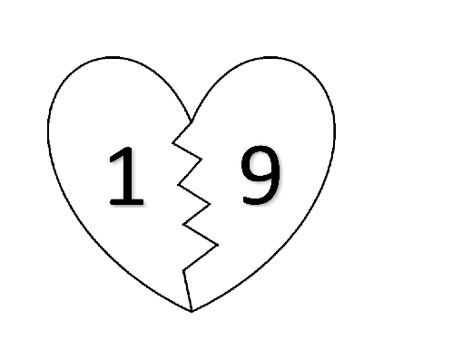

Dit is een methode die gebruikt wordt in groep 3 van de basisschool. Je krijgt een getal (0-10) en moet vertellen welk ander getal het hart compleet maakt. Een hart is compleet als de beide getallen opgeteld 10 zijn.

De Micro:bit laat een getal zien. Zodra je op knop A drukt kan je het tweede getal ingeven. Hoe vaker je drukt hoe hoger het getal (je begint bij 0). Dit getal laat je op het scherm zien. Zodra je het juiste getal hebt gekozen klik je op knop B. Je krijgt goed of niet goed (visueel) te zien. Na 2 seconden wordt er een nieuw getal getoond.

**Druksnelheid meten**

Hoe snel kan jij knop A indrukken op de Micro:bit? Je gaat meten hoe vaak je dit kan in 3 seconden. Op het display laat je door het oplichten van een ledje de voortgang zien. Dus bij 13x drukken branden er 13 ledjes enz.. Als de 3 seconden voorbij zijn laat je het aantal zien in getallen op het display. Je pauzeert de Micro:bit dan 2 seconden. Zodra je weer op knop A drukt begin je opnieuw.

**Training hartmassage**

In het Rode Kruis handboek staat als actiepunt bij geen normale ademhaling: Start met borstcompressie doe dit 30 keer in een tempo van 100-120 keer per minuut.

Een deelnemer moet 30 keer knop A in drukken van de Micro:bit in dit tempo. Kan jij ervoor zorgen dat de Micro:bit daarna feedback geeft over het aantal hartmassages en het tempo? Je geeft de feedback als knop A 2 seconden niet is ingedrukt.